Фотофиксация самовольно установленных и (или) незаконно установленных временных сооружений (навес) расположенные на земельном участке по пер. Волочаевский, 10, подлежащие демонтажу

№ | Адрес размещения | Дата выявления | Вид временного сооружения (наименование, фото) | Сведения о владельце (ИНН для юр. лиц и ИП, Ф.И.О., адрес)
1 | пер. Волочаевский, 10 | 02.11.2022 | Навес  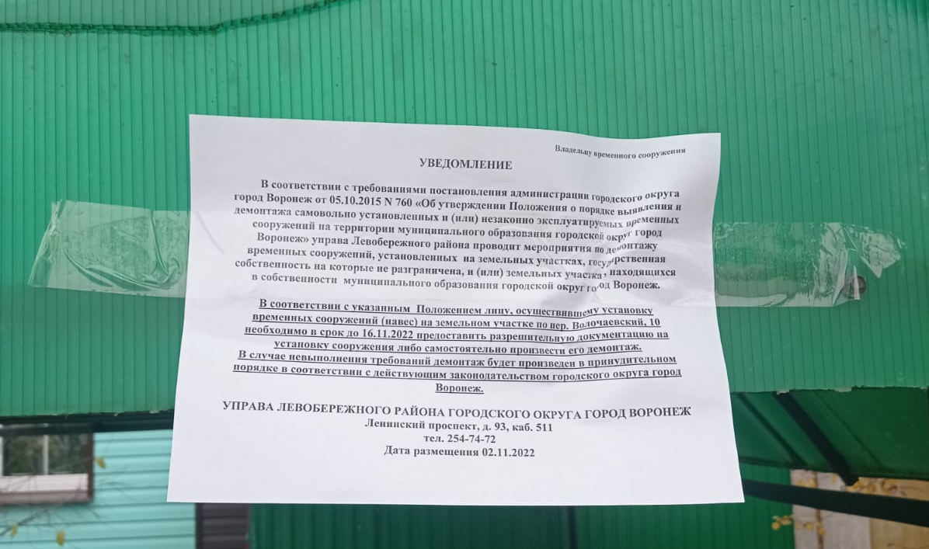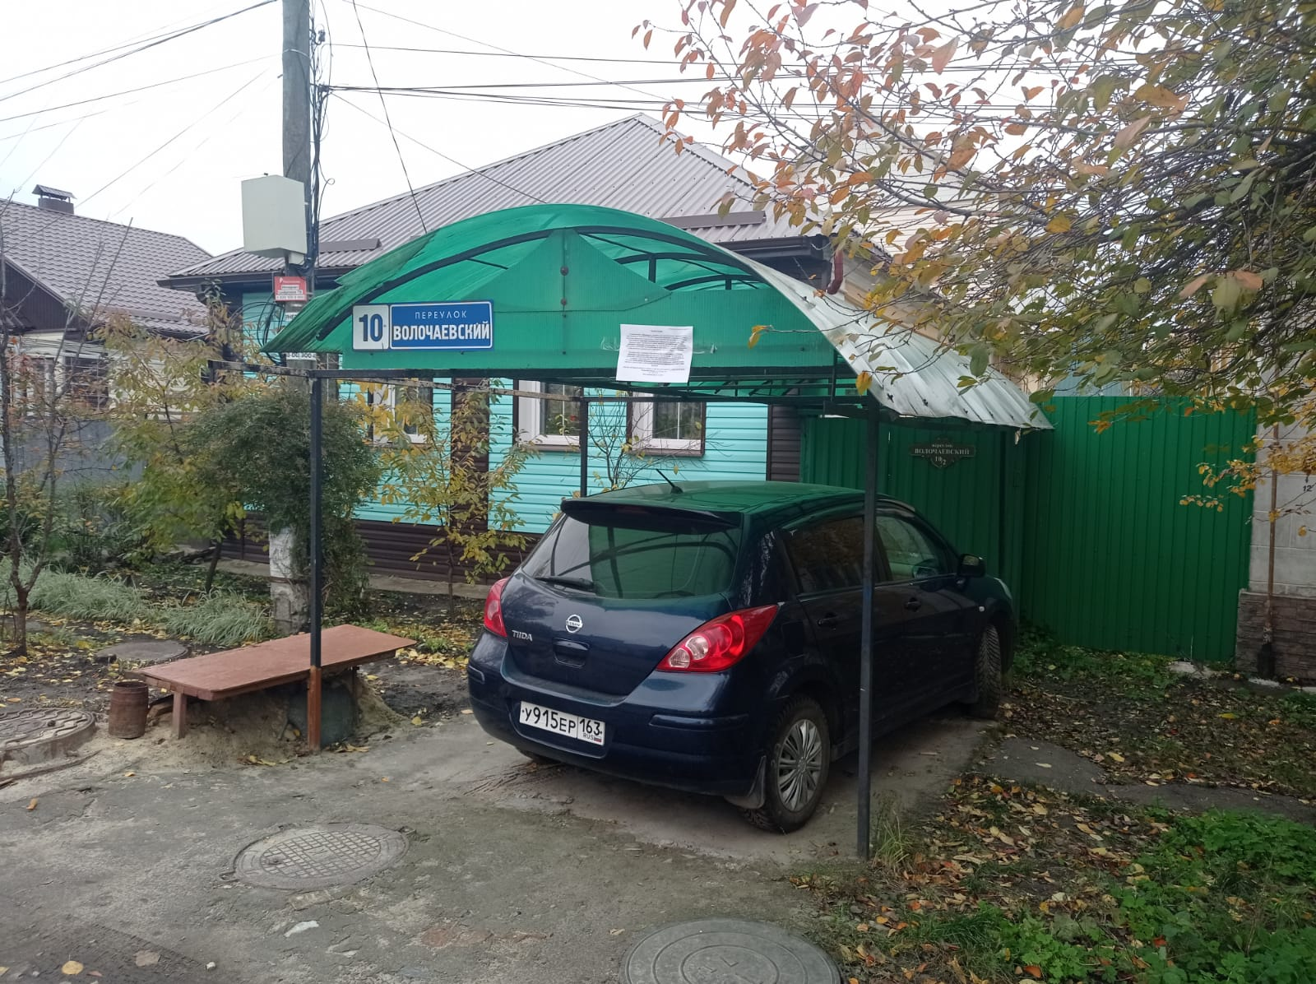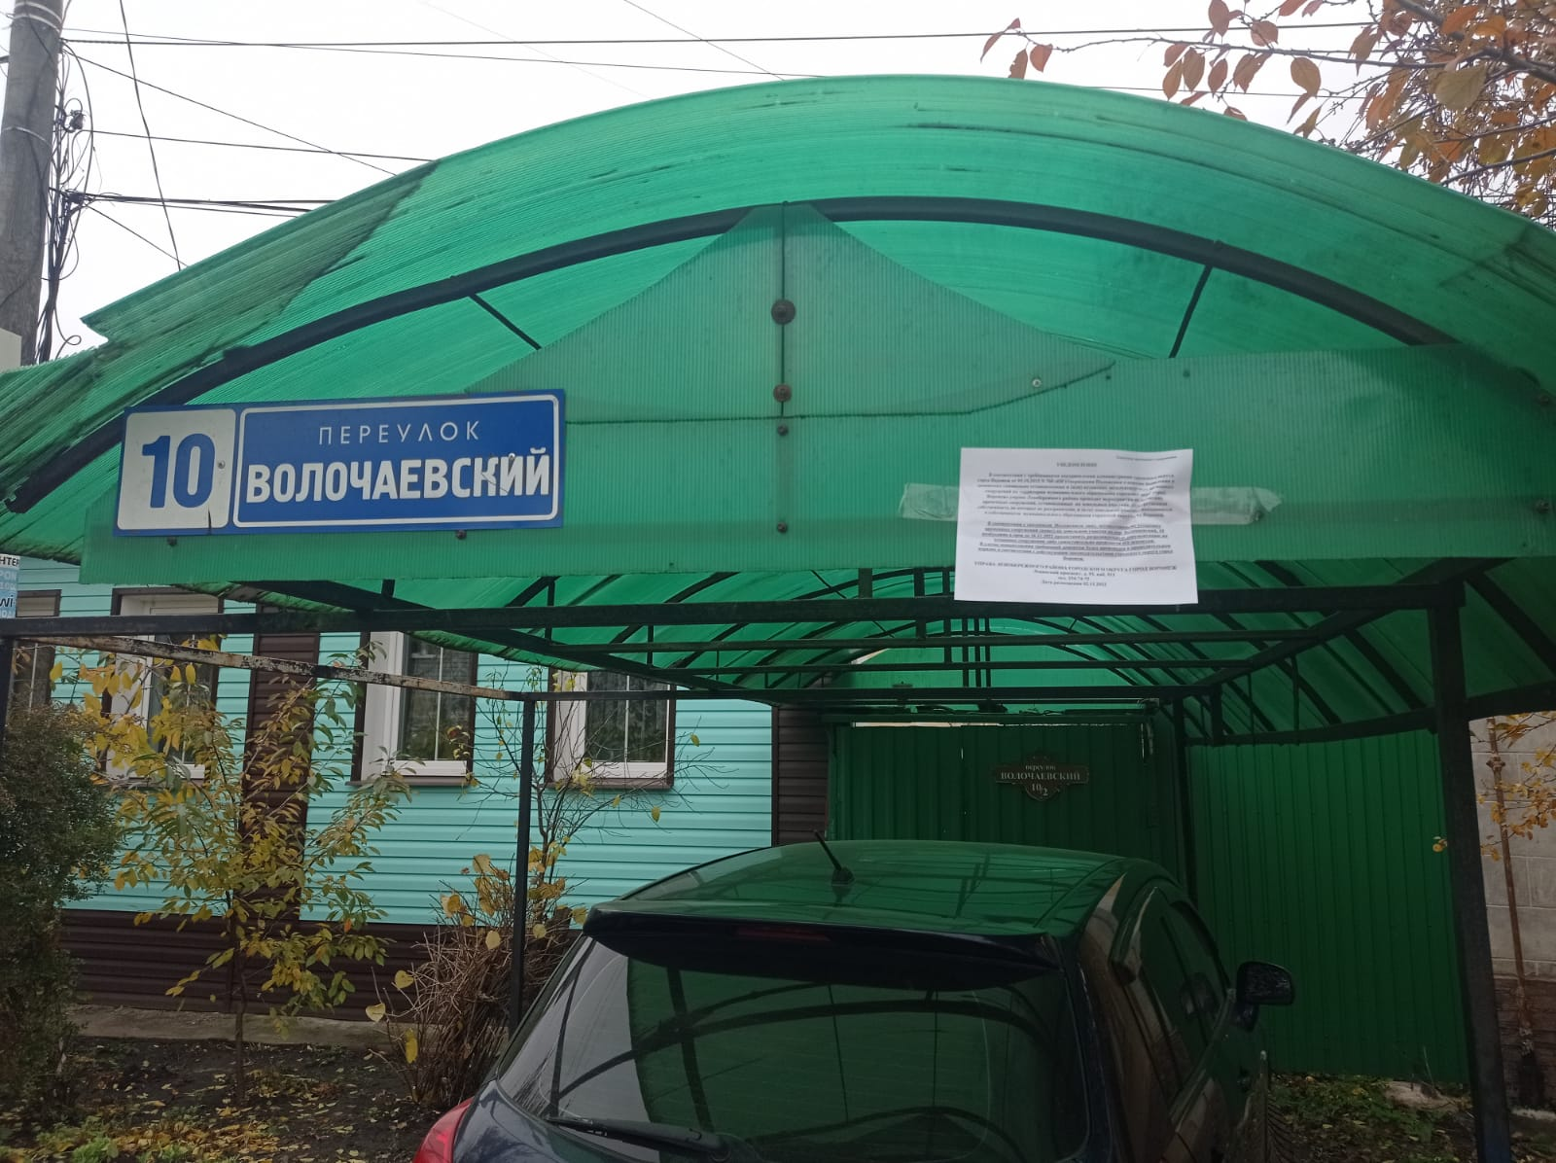 | Раков Е.А.  Ракова Л.Н.  Прибыткова З.Н.

